

**Manual Del Administrador de**

**Django 2021**

**Índice**

**1. Introducción** **3**

**2. Inicio de Sesión del Administrador** **4**

**3. Modificar o añadir usuarios** **7**

**3.1 Agregar Usuario 7**

**3.2 Modificar Usuario 9**

**4. Modificar o añadir Organizaciones** **11**

**4.1 Agregar organización 11**

**4.2 Modificar organización 13**

# 

# 1. Introducción

Este manual está enfocado a otorgar un soporte a los administradores de la comunidad de COLUNGA HUB mostrando cómo utilizar el administrador de Django con respecto a la página web que se les ha entregado, mostrando cómo agregar, eliminar o modificar las distintas informaciones que aparecen, a la vez se les hará entrega del “superUsuario” y la clave para poder acceder a este mismo.

# 

# 2. Inicio de Sesión del Administrador

Desde su navegador (Chrome, Opera, Mozilla, etc.) Ingrese en el siguiente link “<https://dominio_de_la_pagina/admin>”, donde “dominio_de_la_pagina” es en donde se desplegará la página.

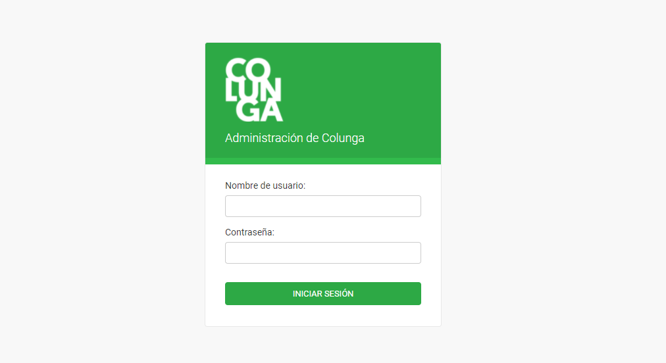

(Aquí podemos ver la solicitud del nombre del superusuario y la respectiva contraseña)

Ya en la página, tendrá que poner el nombre de usuario y la respectiva clave. Luego apretamos el botón “Iniciar sesión” y se presentará la próxima página.

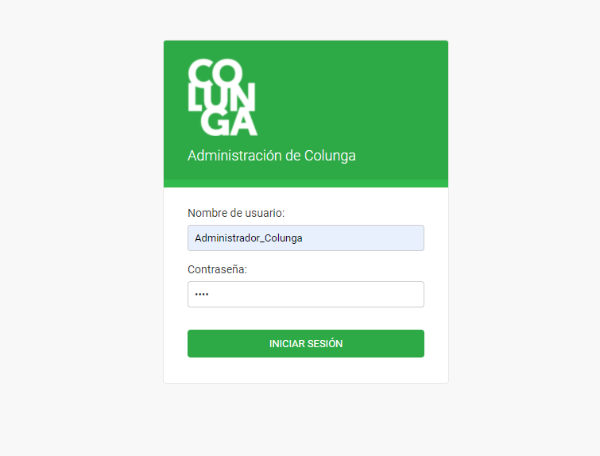

(El nombre de usuario mostrado en la imagen es solo un ejemplo)

Aquí podemos ver la página de administración de forma completa. Dentro de esta página, podemos añadir o modificar ya sean usuarios, organizaciones y hasta la estética de la interfaz de administración.

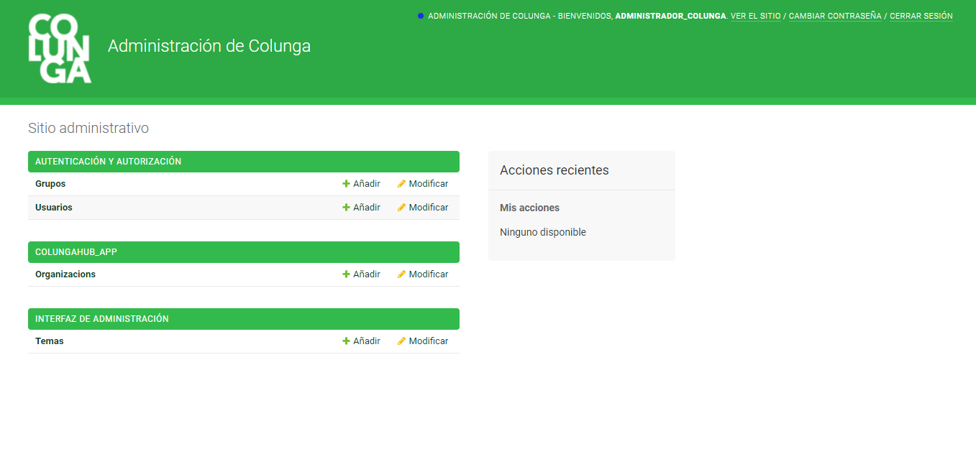

# 

# 3. Modificar o añadir usuarios

**3.1 Agregar Usuario**

Si desea agregar Usuarios nuevos para la fundación, tendrá que hacer click en el botón de añadir de la “barra usuario”.



Luego se nos desplegará la siguiente vista:

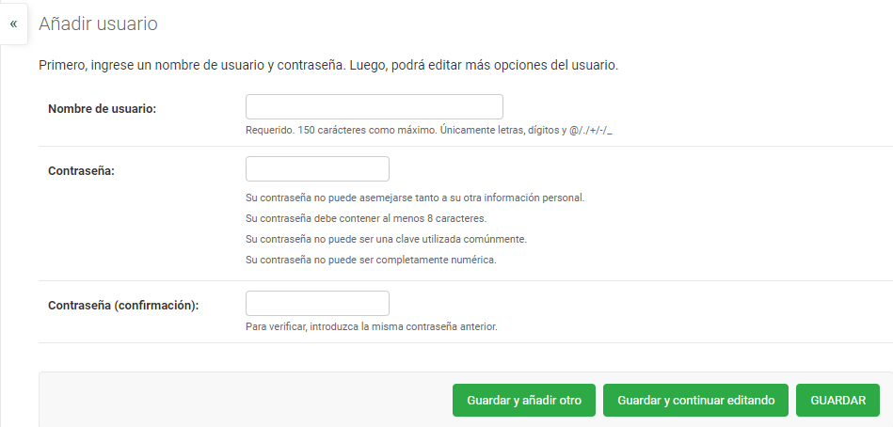

Aquí podrá definir el nombre del usuario y su respectiva contraseña luego podrá “Guardar”si lo desea o “Guardar y continuar editando” esto es para agregarle más información a este usuario o si simplemente si lo desea puede “Guardar y añadir otro” lo cual solo guardará la clave y contraseña del usuario para poder agregar otro usuario

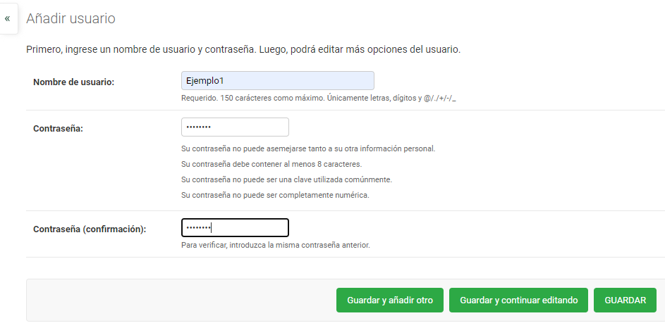

# 

**3.2 Modificar Usuario**

Si desea modificar usuarios existentes de la fundación, tendrá que hacer click en el botón modificar.



Dentro de esta vista podrá seleccionar el usuario que quiera modificar

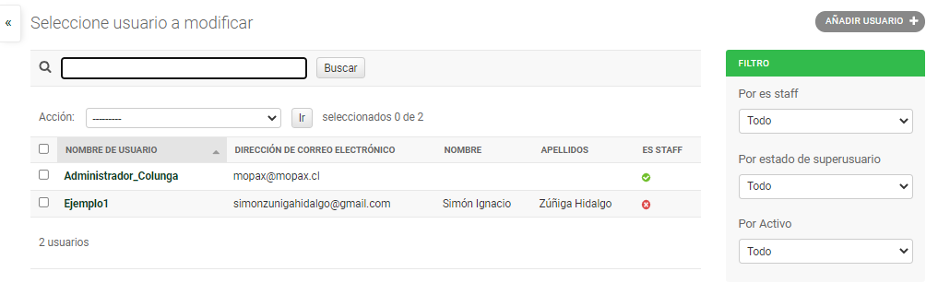

Luego de seleccionar el usuario que desea modificar, se nos desplegará la siguiente vista:

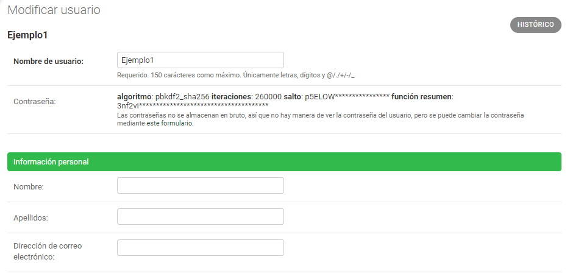

Luego, dentro de esta vista, podremos modificar el nombre del usuario, sus respectivos apellidos y su dirección de correo electrónico.

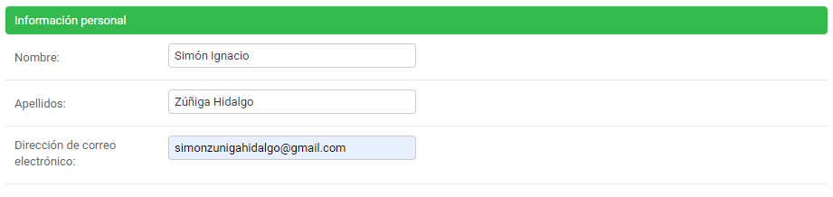

Luego de rellenar los respectivos campos, hará “scroll” hacia abajo y encontrará el botón “Guardar” si desea guardarlo o el botón “Eliminar” si desea eliminarlo.

Los botones de “Guardar y continuar editando” es para agregarle más información a este usuario o si simplemente si lo desea puede “Guardar y añadir otro” lo cual solo guardará lo actual y agregara otro usuario



# 4. Modificar o añadir Organizaciones

**4.1 Agregar organización**

Si desea agregar una nueva Organización, tendrá que hacer click en el botón de añadir de la “Barra Organizacions”.





Luego de hacer click, le mostrará los distintos campos que se requieren para poder agregar una organización,estos campos son el nombre, la descripción, el teléfono, el email, la imagen ícono y los diferentes links de redes sociales de la organización, para poder agregar una organización se deben completar los campos obligatorios que son representados con la letra **negrita**  de igual forma podrá agregar una imagen de la empresa,ademássi usted lo desea puede agregar las distintas redes sociales que ocupa la organización que agregara.

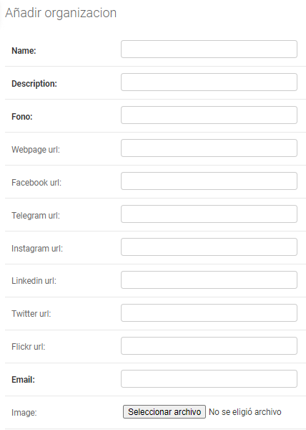

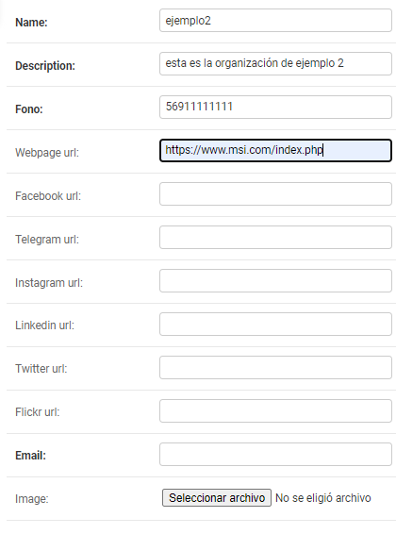

**4.2 Modificar organización**

Si desea modificar organizaciones existentes de la fundación, tendrá que hacer click en el botón modificar.





Dentro de esta vista se mostrarán todas las organizaciones sólo tendrá que seleccionar la organización que desee modificar y editar los campos que desee.

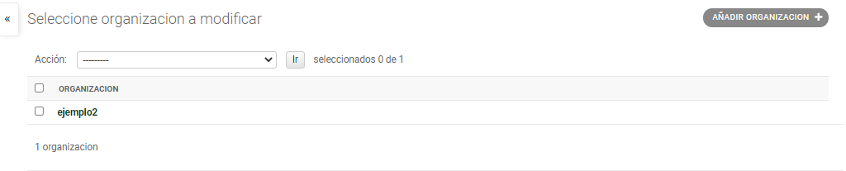

Luego de rellenar los campos que usted requiera, tendrá que hacer click en el botón guardar.

Los botones de “guardar y añadir otro” y de “guardar y continuar editando” cumplen las mismas funcionalidades mencionadas en “añadir usuario”.

